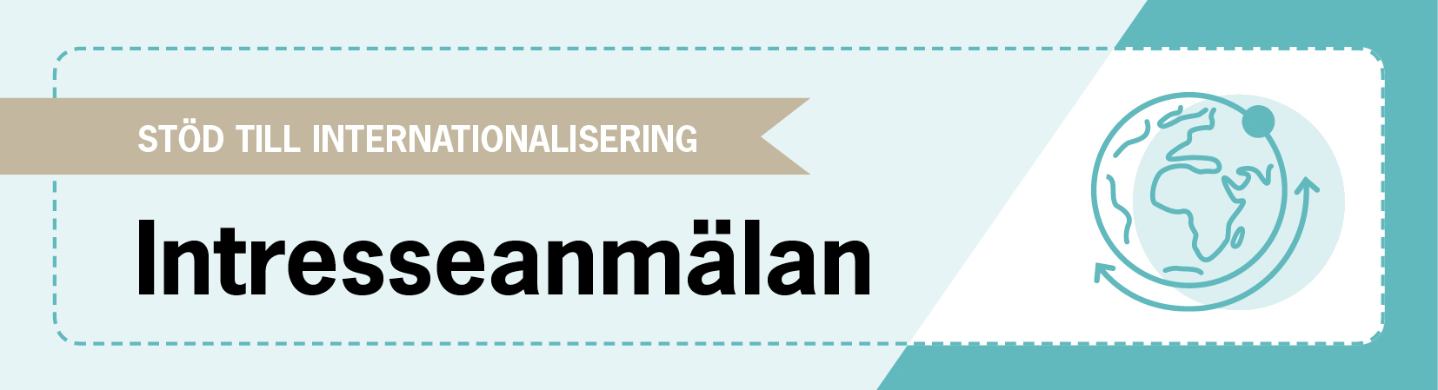

Fyll i och mejla er intresseanmälan till internationaliseringscheckar@skane.se
Om er projektidé uppfyller affärsutvecklingscheckarnas grundkriterier kommer en kontaktperson
från partnerskapet att höra av sig till er för att boka ett möte.
Partnerskapet består av Region Skåne, Almi, Exportkreditnämnden, Enterprise Europe Network, Business Sweden och Tillväxtverket.
Undrar ni över något? Ni hittar våra kontaktuppgifter och mer information på www.skane.se/affarsutvecklingscheckar.

FÖRETAGSINFORMATION
Sökande företag
Adress
Postnummer |  | Postadress
Organisationsnummer
Hemsida
Kontaktperson
E-postadress kontaktperson
Telefonnummer kontaktperson
Nettoomsättning¹ |  | Kassalikviditet¹ |  |  |  | Soliditet¹
Antal anställda²
Ägarfördelning
Bransch
VD |  |  |  |  | Kvinna³ Man³
VD ålder³ | –30 år |  | 31– år
Har VD utländsk bakgrund?^{3,4} | Ja |  | Nej
Ägande | Företaget ägs ej till 25 procent eller mer av ett eller flera företag där det  totala antalet anställda i koncernen överstiger 250.
1) Nettoomsättning från kundintäkter enligt senaste årsbokslut. Detta ska man kunna avläsa på www.uc.se eller www.allabolag.se.
2) Antal anställda enligt senaste årsbokslut. Även detta ska man kunna avläsa på www.uc.se eller www.allabolag.se.
3) Frivilligt att svara på.
4) Den som är född utomlands eller född i Sverige med båda föräldrarna födda utomlands anses ha utländsk bakgrund.

Jag godkänner att min ansökan delas med aktörerna i partnerskapet.
Var har ni fått information om möjligheten att söka stöd för internationalisering?

FÖRETAGSBESKRIVNING
Beskriv företagets verksamhet idag. Vilka geografiska och branschmässiga marknader är ni verksamma på?
Varför vill ni satsa internationellt?

PROJEKTBESKRIVNING
Beskriv ert internationaliseringsprojekt och hur ni ska genomföra det. Vem ska leda projektet internt?
Vilken extern kompetens planerar ni att använda? Vilka aktiviteter kommer att genomföras?

PROJEKTETS MÅL
Hur har ni identifierat den aktuella marknaden? Beskriv vad internationaliseringsprojektet ska resultera i?
Innebär projektet till exempel en ny affärsmodell för företaget?

TIDIGARE STÖD
Har ni fått någon form av stöd tidigare? Beskriv i så fall projektet/projekten kortfattat.
Ange typ av stöd, givare, belopp, år.

KOSTNADSPLAN

Kostnadsslag | Beskrivning (gärna i punktform) | Tidsplan (månad/er) | Kostnad
Personalkostnader för projektanställda
(Endast för företaget ”ny” kompetens, dvs. ej redan anställd personal)
Köp av tjänst
Resor och mässkostnader
(max 20 % av totalkostnad)
Total
Observera att checken inte kan användas till egen personal, säljarbete, produktutveckling eller tekniska anpassningar.

FINANSIERINGSPLAN

Finansiering | Belopp
Egen finansiering
Affärsutvecklingscheck (50 000–250 000 kronor och max 50% av totalbeloppet)
Totalt (ska bli samma summa som kostnadsplan ovan)
Kreditupplysning (UC) kan komma att tas på sökande. Genom att skicka in denna intresseanmälan godkänner ni att intresseanmälan och personuppgifterna registreras hos Region Skåne enligt gällande dataskyddsförordning.

